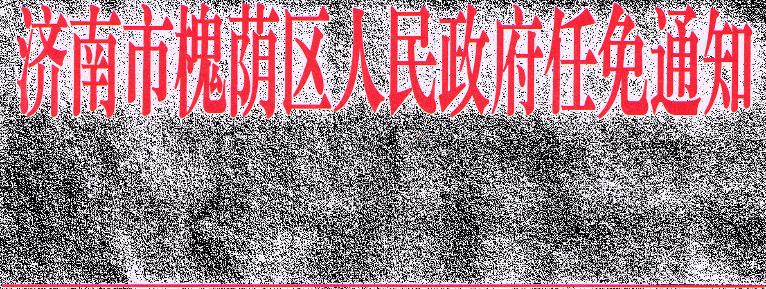

济槐政任〔2025〕2号

济南市槐荫区人民政府
关于任免张胜利等工作人员职务的通知

各街道办事处，区政府各部门：
区政府决定，任命：
张胜利为济南市槐荫区重点项目服务中心（济南市槐荫区黄河流域生态保护和高质量发展促进中心）主任；
杜 炜为济南市槐荫区济南西站枢纽经济发展促进中心主任；
訾 科为济南市槐荫区济南西站枢纽经济发展促进中心副主任。

免去：
张胜利的济南市槐荫区经济发展综合服务中心（济南市槐荫区新旧动能转换促进中心）主任职务；
沈 波的济南市槐荫区黄河流域生态保护和高质量发展促进中心主任职务；
吕彦江的济南市槐荫区城市管理局副局长（正处级）职务；
李洪喜的济南市槐荫区知识产权事业发展中心主任职务。
济南市槐荫区央企城核心区综合服务中心主任、副主任职务自然免除。

济南市槐荫区人民政府
2025年3月11日

（此件公开发布）

抄送：区委各部门，区人大常委会办公室，区政协办公室，区监察委，
区武装部，区法院，区检察院。
槐荫区人民政府办公室 2025年3月11日印发

